ГОСУДАРСТВЕННОЕ ОБРАЗОВАТЕЛЬНОЕ УЧРЕЖДЕНИЕ
ВЫСШЕГО ПРОФЕССИОНАЛЬНОГО ОБРАЗОВАНИЯ
«Донецкий Национальный Технический Университет»
Кафедра программной инженерии

ПОЯСНИТЕЛЬНАЯ ЗАПИСКА
к курсовому проекту по дисциплине
«Объектно-ориентированное программирование»
на тему: «Объектно-ориентированная система
«Построение точек»»

Руководитель:  асс. каф. ПИ  Щедрин С.В.  Ногтев Е.А. | Выполнил:  ст. гр. ПИ 17-Б  Никитина А.А.
Донецк – 2026
Реферат

Пояснительная записка к курсовому проекту содержит: 61 страниц, 17 рисунков, 4 таблицы, 7 источников, 8 приложений.
Цель работы – закрепление практических навыков самостоятельной постановки и решения задачи обработки данных с помощью ЭВМ средствами объектно-ориентированного программирования (ООП).
Для достижения поставленной цели курсового проекта необходимо решить следующие задачи:
- выполнить объектно-ориентрованный анализ предметной области;
- осуществить техническое и рабочее проектирование объектно-ориентированной системы;
- выполнить программную реализацию и тестирование спроектированного программного комплекса.
Методы исследования – объектно-ориентированный анализ и проектирование, техническое и рабочее проектирование, имитационное моделирование.
На примере решения данной задачи были освоены основные принципы объектно-ориентированого программирования (инкапсуляция, наследование, полиморфизм), а также принцип разделения логики и интерфейса программы, улучшены навыки алгоритмизации и проектирования.
Объект исследования – процесс работы выставки животных.
Результаты работы – объектно-ориентированная система-симулятор mykursovoi.exe для моделирования базовых ситуаций, связанных с построением точек.
Инкапсуляция, Наследование, Полиморфизм, Запоминающие устройства, лента конвейера С++, ИМИТАЦИОННОЕ МОДЕЛИРОВАНИЕ.
Содержание
Введение 4
1 Постановка задачи 5
2 Объектно-ориентированный анализ и проектирование 6
2.1 Объектно-ориентированный анализ 6
2.2 Объектно-ориентированное проектирование 6
2.2.1 Диаграмма классов 6
2.2.2 Диаграмма объектов 7
3 Рабочее проектирование 9
3.1 Модульная структура программы 9
3.2 Структура файлов и каталогов программы 10
3.3 Разработка классов 12
3.3.1 Реализация инкапсуляции 12
3.3.3 Реализация полиморфизма 18
3.4 Тестирование работоспособности системы классов 21
3.5 Обоснование выбора структур данных 23
3.6 Обоснование выбора алгоритмов 23
Выводы 25
Перечень ссылок 26
ПРИЛОЖЕНИЕ А 27
ПРИЛОЖЕНИЕ Б 41
ПРИЛОЖЕНИЕ В 42
ПРИЛОЖЕНИЕ Г 43
ПРИЛОЖЕНИЕ Д 45
ПРИЛОЖЕНИЕ E 63
ПРИЛОЖЕНИЕ Ж 73
ПРИЛОЖЕНИЕ К 74

Введение
На современном этапе развития программного обеспечения все большая роль отводится объектно-ориентированному стилю проектирования и программирования (ООП). Такой подход является эффективным средством упрощения, снижения длительности и трудозатратности процессов проектирования. Становится возможным повторное использование модулей, обеспечение инкапсуляции данных, использование наследования и полиморфизма. Благодаря этому листинг обретает такие свойства как краткость, понятность, доступность, чёткость.
Объектная модель является самым простым способом связывания реального мира с программным представлением системы. Поэтому объектно-ориентированный подход часто применяется для решения задач имитационного моделирования процессов в различных предметных областях.
В данной работе объектно-ориентированная парадигма применяется для моделирования процесса взаимодействия администратора с клиентом.
Целью работы является закрепление навыков алгоритмизации, программирования, проектирования, а также изучение новых принципов и подходов, которые будут использованы в дальнейшем обучении.
Пояснительная записка влючает в себя 3 тематических раздела.
В первом разделе дана краткая характеристика основным объектам моделируемой предметной области.
Во втором разделе приведены результаты объектно-ориентированного анализа и проектирования. Описаны дополнительные сущности, построены статические и динамические модели предметной области.
Третий раздел содержит описание программной реализации главных принципов ООП, применяемых алгоритмов моделирования, структур данных и файлов программы.

1 Постановка задачи
Создать класс Point, содержащий в себе следующие элементы:
- поле «координата X» float X;
- поле «координата Y» float Y;
- метод установления координат void SetCoordinate(float X, float Y);
- метод получения координаты X float GetX();
- метод получения координаты Y float GetY();
- конструктор без параметров Point();
- конструктор с параметрами Point(float X, float Y).
Унаследовать от класса Point класс ColorPoint, содержащий в себе элементы:
- поле «цвет» int Color;
- метод установления цвета void SetColor (int Color);
- метод получения цвета int GetColor ();
- конструктор без параметров ColorPoint ();
- конструктор с параметрами ColorPoint (float X, float Y, int Color).
В классе СolorPoint перегрузить оператор ++ (унарный оператор класса), новое действие - увеличить цвет на единицу (цвет меняется по кругу в диапазоне 0..16).

Объектно-ориентированный анализ и проектирование

Объектно-ориентированный анализ

Основная идея объектно-ориентированного анализа и проектирования состоит в разделении предметной области на отдельные классы-сущности, каждый из которых – неотъемлемая часть модели. В процессе объектно-ориентированного анализа основное внимание уделяется определению и описанию объектов (или понятий) в терминах предметной области.
В ходе анализа требований и специфики предметной области были выделены дополнительные классы-сущности, которые помогают уточнить и расширенно представить взаимодействия в системе: Point, ColorPoint, Point3D.

Объектно-ориентированное проектирование

В процессе объектно-ориентированного проектирования определяются логические программные объекты, которые будут реализованы средствами объектно-ориентированного языка программирования. Эти программные объекты включают в себя атрибуты и методы.

Диаграмма классов

Построение статической диаграммы классов является первым этапом объектно-ориентированного проектирования. Такая диаграмма демонстрирует классы системы, их атрибуты, методы и взаимосвязи между ними.
Рассмотрим структуру системы с помощью диаграммы классов (рис. 2.1. Данный вид проектирования позволяет наглядно установить связи между классами.
Каждый класс имеет set-методы для установки значений полей, get-методы для получения доступа к полям и аction-методы, реализующие поведение класса.
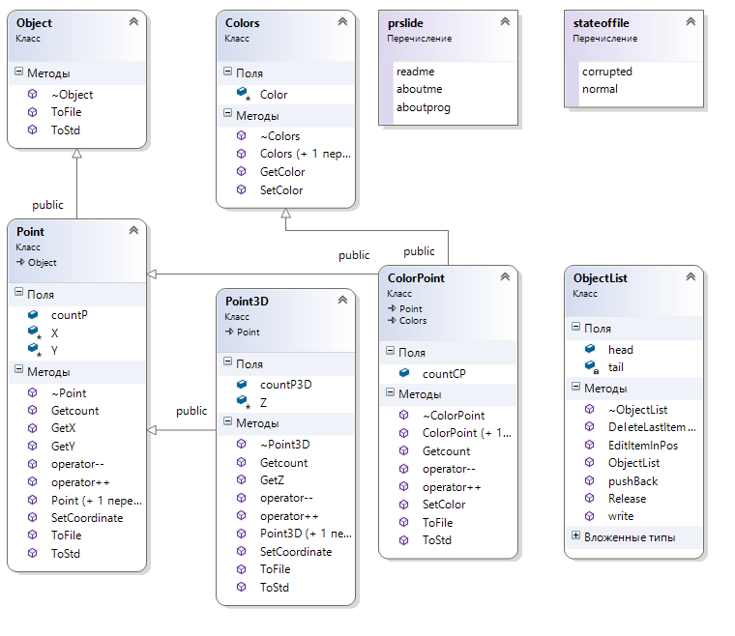
Рисунок 2.1, Диаграмма классов проектируемой системы

Диаграмма объектов

Диаграмма объектов выступает в качестве тестера объектов системы в определенный момент времени и показывает значения, которые могут принимать поля объектов в конкретной ситуации.
Диаграмма объектов, которая отображает характерные значения атрибутов объектов заданной объектно-ориентированной системы.
Стандартная область, состощая из классов Point и ColorPoint расширена классом Point3D, абстрактными классами Object, ColorPoint, контейнерным классом ObjectList.

Рабочее проектирование

Рабочее и техническое проектирование осуществляется на заключительной стадии процесса проектирования. Каждый последующий этап предполагает уточнение и детализацию результатов предыдущих стадий. На данном этапе производились такие действия: определение структуры программы, ее модулей и их взаимосвязей, разработку главного алгоритма функционирования программы, создание спецификации модулей и классов. Были выбраны оптимальные для решения задачи структуры данных и разработаны алгоритмы работы модулей.

3.1 Модульная структура программы

Разработанная программная система реализует принцип раздельной компиляции, в соответствии с которым для каждого класса системы предусматривается файл заголовка, представляющий собой определение (интерфейс) класса и файл реализации методов и дружественных функций класса (рис. 3.1).

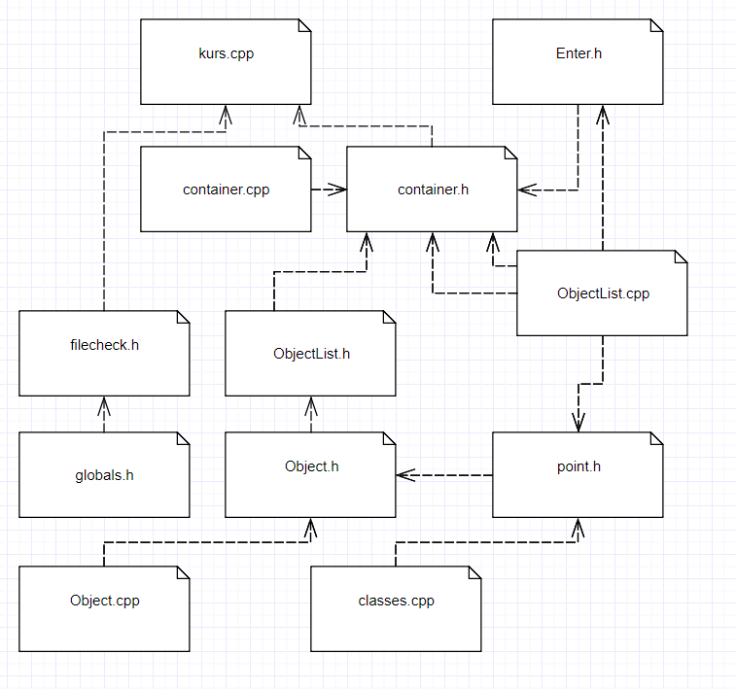
Рисунок 3.1 – Диаграмма компонентов системы

Преимущество раздельной компиляции состоит в том, что при изменение одного файла не влечет за собой необходимости повторной компиляции всего проекта. При работе со сложными проектами это экономит много времени. Раздельная компиляция позволяет также нескольким программистам работать над одним проектом, так как она служит средством организации исходного текста программы для большого проекта [5].

3.2 Структура файлов и каталогов программы

Программная система Point.exe реализует мультиязычный интерфейс, обеспечивает правильность вводимых пользователем данных, а также предоставляет ему подробную справочную информацию об объекте каждого класса. Перечисленные возможности были реализованы в программе с использованием внешних текстовых файлов, имена которых задаются в коде в виде констант.
Файл конфигурации config.txt, расположенный в корневом каталоге программы, содержит абсолютные либо относительные пути к файлам, содержащим текстовые сообщения системы на русском (ru.txt) и английском (en.txt) языках. В свою очередь для реализации вывода информации об авторе, о предметной области и руководства оператора были созданы соответствующие текстовые файлы.
Данные из этих файлов построчно считываются в оперативную память при загрузке системы и передаются в массив строк, где автоматически вызывается строка из файла. Также при правке файла config.txt файлы считываются повторно и данные в оперативной памяти перезаписываются.
Такой подход позволяет максимально отделить логику от интерфейса, осуществляя полную независимость выводимых сообщений от функционирования методов программы. Кроме того, становится возможным расширить выбор подключаемых языков с минимальными изменениями в программном коде.
Файлы справки необходимы для обеспечения режима помощи системы. Данный режим предусматривает демонстрацию пользователю текстов следующих документов:
- программный документ «Описание программы»;
- программный документ «Руководство оператора»;
- программный документ «Описание предметной области».
Для хранения содержимого перечисленных документов в постоянной памяти используются соответствующие текстовые файлы:
- ru.txt;
- en.txt;
- rus_aboutme.txt;
- rus_aboutprog.txt;
- rus_readme.txt;
- en_aboutme.txt;
- en_aboutprog.txt;
- en_readme.txt;
Минимизация количества вводимой пользователем информации реализуется за счет гибкой проектируемой системы, где основными являются действия, производимые над объектами и их результат.
Система проверяет наличие всех необходимых файлов и в случае отсутствия доступа к ним восстанавливает необходимые файлы, загружает их в оперативную память.
Примеры содержимого входных и выходных файлов системы приведены в приложении Ж и приложении К соответственно.

3.3 Разработка классов

3.3.1 Реализация инкапсуляции

Целью инкапсуляции является повышение степени абстракции программы и ее данных. Она позволяет изменять реализацию класса без модификации основной части программы. Что упрощает и структурирует процесс написания кода. Также инкапсуляция обеспечивает сохранность данных и позволяет контролировать доступ к полям и методам класса. Как правило, поля, за редким исключением, не должны быть публично доступными вне класса. Таким образом, инкапсуляция обеспечивает некоторое сокрытие данных одного класса от другого и защищает от бесконтрольных изменений данные, которые должны оставаться константными (рис.3.2)

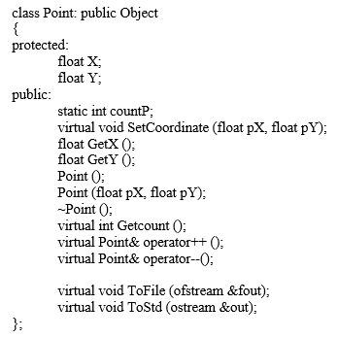
Рисунок 3.2 – Пример применения принципа инкапсуляции на примере класса Point.

Здесь доступ к полям класса (X и Y) возможен только через публичные методы, осуществляющие присваивание полям значений. Это позволяет обеспечивать сокрытие и целостность хранимых в классе данных.
Все методы класса имеют публичный доступ. При этом закрытый доступ имеют важные поля, доступ к которым должен контролироваться.
Подробная спецификация полей методов разработанных классов приведена в табл. 3.1 - 3.6.

Таблица 3.1 — Спецификация абстрактного класса Object
Поле или метод класса | Описание
Static inе count | Количество объектов
Virtual void ToFile(ofstream&fout) = 0; | Вывод объекта в файл
virtual void ToStd(ostream&out) = 0; | Вывод в поток std
friend std::ofstream& operator<<(std::ofstream&fout, Object* o); | Перегрузка оператора побитового сдвига для вывода в файл
friend std::ostream& operator<<(std::ostream&fout, Object* o); | Перегрузка оператора побитового сдвига для вывода на экран
virtual ~Object(); | Виртуальный деструктор

Поле или метод класса | Описание
float X | Координата X
float Y | Координата Y
static int countP; | Cчётчик элементов класс
virtual void SetCoordinate ( float pX , float pY ); | Метод установки координа
float GetX() | Метод получения координаты X
float GetY() | Метод получения координаты Y
virtual int Getcount() | Метод вывода количества элементов данного класса
virtual Point& operator++() | Перегрузка оператора++
virtual Point&  operator-- () | Перегрузка оператора--
virtual void ToFile(ofstream &fout); | Метод вывода объекта в файл
virtual void ToStd(ostream &out); | Метод вывода объекта в консоль
Таблица 3.2 – Спецификация класса Point

Таблица 3.3 – Спецификация класса ColorPoint
Поле или метод класса | Описание
float X | Координата X
float Y | Координата Y
Int color | Цвет
static int countCP; | Cчётчик элементов класс
void SetColor(int pColor) | Метод установки цвета
Продолжение таблицы 3.3 – Спецификация класса ColorPoint
virtual int Getcount() | Метод вывода количества элементов данного класса
virtual Point& operator++() | Перегрузка оператора++
virtual Point&  operator-- () | Перегрузка оператора--
virtual void ToFile(ofstream &fout) | Метод вывода объекта в файл
virtual void ToStd(ostream &out) | Метод вывода объекта в консоль

Таблица 3.4 – Спецификация абстрактного класса Color
Поле или метод класса | Описание
Int color | Цвет
Virtual void SetColor()=0 | Метод установки цвета
virtual int GetColor()= 0 | Метод получения цвета

Таблица 3.5 - Спецификация класса Point3D
Поле или метод класса | Описание
float X | Координата X
float Y | Координата Y
float Z | Координата Z
static int countP3D; | Cчётчик элементов класс
virtual void SetCoordinate ( float pX , float pY, float pZ); | Метод установки координат
float GetX() | Метод получения координаты X
Продолжение таблицы 3.5 - Спецификация класса Point3D
float GetY() | Метод получения координаты Y
float GetZ() | Метод получения координаты Z
virtual int Getcount() | Метод вывода количества элементов данного класса
virtual Point& operator++() | Перегрузка оператора++
virtual Point&  operator-- () | Перегрузка оператора--
virtual void ToFile(ofstream &fout); | Метод вывода объекта в файл
virtual void ToStd(ostream &out); | Метод вывода объекта в консоль

Таблица 3.6 — Спецификация класса ObjectList
Поле или метод класса | Описание
struct Node {  Node() : next(NULL) { }  Object* object;  std::string type_name;  Node * next; }; | Структура с данными
Node* tail; | Указатель на последний элемент
Node * head; | Указатель на первый элемент
void Release(); | Очистка списка
void DeleteLastItemByTag( string type); | Удалить последний элемент с типом type
bool EditItemInPos(  int pos); | Редактиование элемента с позицией pos
~ObjectList(); | деструктор
Продолжение таблицы 3.6 — Спецификация класса ObjectList
ObjectList() | конструктор
void pushBack(Object* object); | Добавить объект в конец списка
void write(ofstream&); | Записать в файл
void read(ifstream&); | Прочитать из файла

3.3.2 Реализация наследования

Наследование, вместе с инкапсуляцией и полиморфизмом, является одной из трех основных характеристик (или базовых понятий) объектно-ориентированного программирования. Наследование позволяет создавать новые классы, которые повторно используют, расширяют и изменяют поведение, определенное в других классах. [6] Класс-потомок при этом может иметь собственные поля и методы, а также пользоваться родительскими.
В рамках курсового проекта было реализовано одиночное и множественное наследование. Класс Point3D наследует и расширяет данные и поведение класса Point(Рис. 3.4).
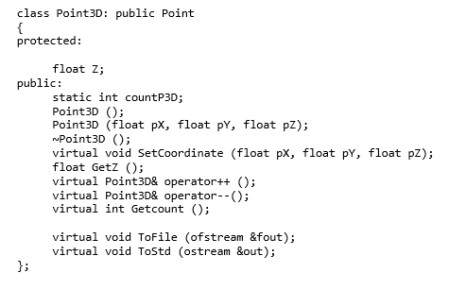

Рисунок 3.4 – Реализация одиночного наследования

Множественное наследование позволяет классу ColorPoint хранить данные, реализовывать и расширять поведение базовых классов Point, Colors (рис. 3.5).

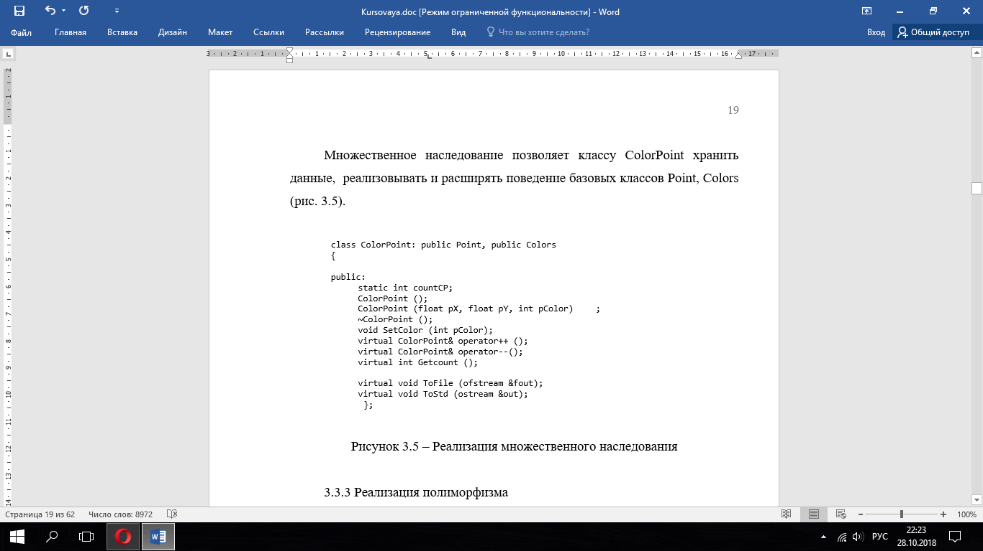
Рисунок 3.5 – Реализация множественного наследования

3.3.3 Реализация полиморфизма

Полиморфизм часто называется третьей концепцией объектно-ориентированного программирования после инкапсуляции и наследования. Это это свойство, которое позволяет одно и то же имя использовать для решения двух или более схожих, но технически разных задач. Целью полиморфизма, применительно к объектно-ориентированному программированию, является использование одного имени для задания общих для класса действий. Выполнение каждого конкретного действия будет определяться типом данных. Тип данных, который используется при вызове функции, определяет, какая конкретная версия функции действительно выполняется [7].
Полиморфный класс Point наследует виртуальные функии абстрактного класса ColorPoint. Также полиморфизм допускает хранение в ссылке на класс Object ссылки на дочерний класс Point (рис. 3.6).

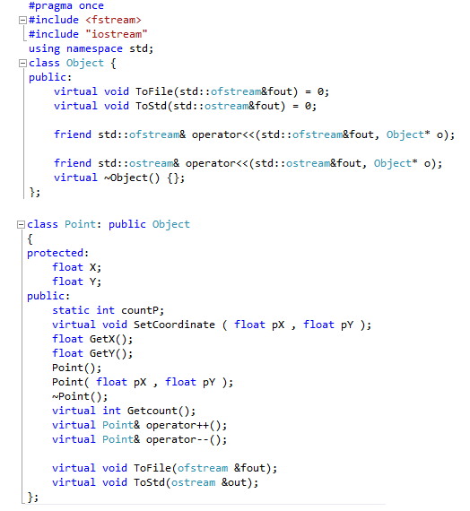
Рисунок 3.5 – Реализация полиморфизма

3.3.3.1 Перегрузка операторов

Перегрузка операторов – один из способов реализации полиморфизма, заключающийся в возможности одновременного существования в одной области видимости нескольких различных вариантов применения оператора, имеющих одно и то же имя, но различающихся типами параметров, к которым они применяются [1]. Данная концепция ООП позволяет визуально упростить код, применяя к пользовательским типам данных стандартные операторы с новыми функциями.
В рамках курсового проекта была выполнена перегрузка унарного оператора префиксного инкремента и декремента для классов Point, ColorPoint и Point3D, а также дружественного оператора вывода в системный поток для класса Object и всех классов унаследованых от них.
Префиксный оператор ++ перегружен вне класса Point3D и определён в файле classes.cpp (рис. 3.7). Новое действие, выполняемое оператором – смещение точки по каждой из осей на +1.
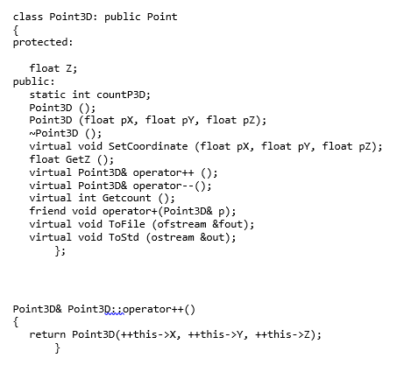

Рисунок 3.7 — Перегрузка оператора ++ для класса Point3D

Операторы вывода в системный поток перегружены вне класса в виде дружественных функций, так как в качестве левого операнда должна выступать ссылка на поток вывода.
Для каждого класса иерархии целесообразно предусмотреть методы, выполняющие потоковый вывод информации о классе, и осуществлять их вызов из тела функций перегруженных операторов << (рис. 3.8).

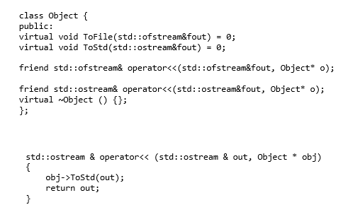
Рисунок 3.8 — Перегрузка операторов << для класса Object

3.3.3.2 Абстрактные классы

Абстрактный класс [2] – это базовый класс, который не предполагает создания экземпляров и содержит хотя бы один чисто виртуальный (нереализованный) метод. В разработанной объектно-ориентированной системе абстрактным является контейнерный класс Object и дополнительный класс Сolor для осуществления множественного наследования.
Класс Object содержит «чистый» виртуальный метод virtual void ToFile(std::ofstream&fout) = 0. Этот метод определяется в производных классах. Большинство методов первого класса виртуальные и переопределяются в производных.

Тестирование работоспособности системы классов
Система mykursovoi.exe обрабатывает ошибочные ситуации, связанные как с ошибками пользователя, так и с ошибками, вызванными отсутствием необходимых для функционирования программы файлов или возникновением различного рода ошибок, связанных с этими файлами.
При отсутствии файла конфигурации либо хотя бы одного из файлов локализации, справки или данных, пользователь получит информацию о повреждённых и восстановленных файлах (рис. 3.8).

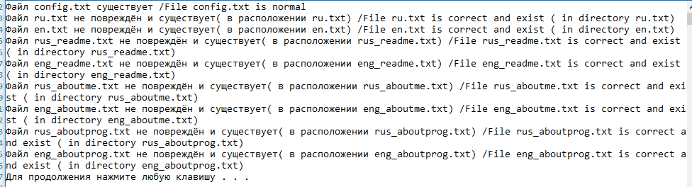
Рисунок 3.8 – Сообщение о проверке файлов

При выборе несуществующего пункта меню или элемента из списка значений, программа проигнорирует ввод и будет ожидать выбора нового пункта меню.
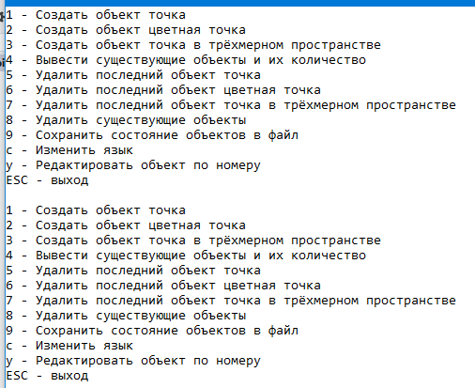
Рисунок 3.9 – Ожидание программы выбора нового пункта меню

Все вводимые пользователем данных проверяются на корректность. Например, при попытке ввести некорректные координаты высветится соответствующее сообщение (рис. 3.9).
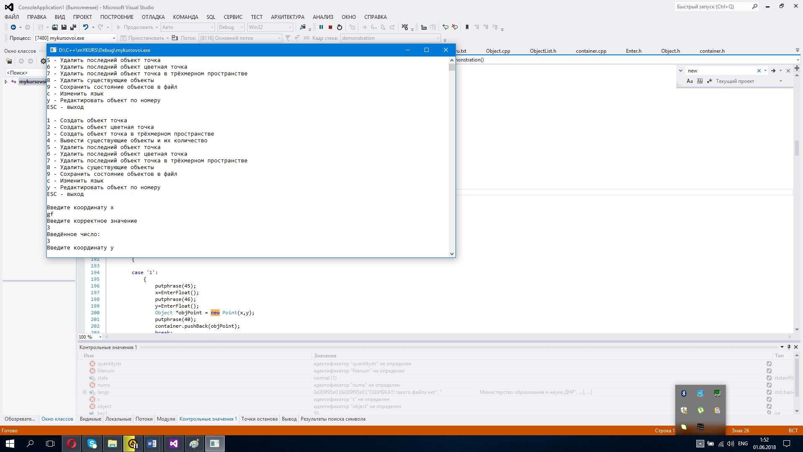

Рисунок 3.10 – Поведение программы при попытке ввести некорректные координаты

Каждое действие от лица персонажа сопровождается выводом соответствующего сообщения на экран.

Обоснование выбора структур данных
Для хранения обьектов системы был реализован односвязный список. Такой подход позовляет хранить практически неограниченое количество обьектов и динамически менять их количество в ходе работы программы. Элементы хранятся непрерывно, поэтому с помощью указателей можно получать доступ к любому обьекту хранящемуся в списке и из любого класса и функции.

Обоснование выбора алгоритмов
Основной алгоритм программы реализован в виде диалога с пользователем посредством интерфейса-меню, переходы между которыми осуществляются по нажатию определенной клавиши.
При запуске программы загружается необходимая для ее корректного функционирования информация из файлов локализации и данных. В случае успешной загрузки на экран выводится основное меню, иначе – выполнение программы завершится. Использование такого подхода приводит к минимизации числа обращений к данным в постоянной памяти и, как следствие, повышает производительность системы.
Содержимое файлов справки загружается в оперативную память при запуске программы ибо содержимое файлов локализации имеет ограниченный размер и не требует больших ресурсов для его хранения.

Выводы
Разработанная программа mykursovoi.exe является объектно-ориентированной системой для моделирования предметной области «Построение точек». Она предназначена для использования в высших учебных заведениях с целью демонстрации основных концепций объектно-ориентированного проектирования и программирования.
В ходе создания системы были пройдены следующие этапы объектно-ориентированной разработки программных продуктов:
- объектно-ориентированный анализ предметной области;
- моделирование статических и динамических аспектов предметной области средствами языка UML;
- рабочее и техническое проектирование системы;
- объектно-ориентированное программирование на языке С++;
- системное тестирование и оценка качества ПО;
- создание проектной, технической и пользовательской документации.
Наиболее перспективными направлениями дальнейшего развития программного продукта mykursovoi.exe является конкретизация и расширение реализованной имитационной модели, рефакторинг программного кода, добавление поддержки операций сохранения и загрузки полных состояний объектов моделируемой сцены, разработка графического пользовательского интерфейса прямого манипулирования для работы с моделью, реализация основных шаблонов проектирования на примере модели.

Перечень ссылок
- Гради Буч. Объектно-ориентированный анализ и проектирование с примерами приложений на С++. – Издательство: Вильямс, 2010. – 720 c.
- Разработка и стандартизация программных средств и информационных технологий. Конспект лекций [Электронный ресурс]. – Режим доступа: http://ooad.asf.ru/students/lectures_risp/index.aspx
- Иванов Д. Ю., Новиков Ф. А. Основы моделирования на UML: Учеб. пособие. – СПб.: Изд-во Политехн. ун-та, 2010. – 249 с.
- Герберт Шилдт. Полный справочник по С [Электронный ресурс]. – Режим доступа: http://c-spravochnik.ru/01/0108.php
- Справка по C++ [Электронный ресурс]. – Режим доступа: http://ru.cppreference.com/w/
- Microsoft Developer Network. Библиотека [Электронный ресурс]. – Режим доступа: https://msdn.microsoft.com/ru-ru/library/ms173149.aspx
- CodeNet. Инкапсуляция, Полиморфизм, наследование [Электронный ресурс]. - Режим доступа: http://www.codenet.ru/progr/cpp/ipn.php

ПРИЛОЖЕНИЕ А
Техническое задание

ПРИЛОЖЕНИЕ Б
Описание программы

Б.1 Общие сведения
Программа Mykursovoi.exe предназначена для моделирования процесса добавления (удаления) точек на плоскости и в пространстве .

Б.2 Функциональное назначение
Программа предназначена для использования в высших учебных заведениях с целью демонстрации главных концепций объектно-ориентированного подхода при разработке ПО средствами языка С++.

Б.3 Используемые технические средства
Для запуска программы требуется персональный компьютер с частотой процессора не менее 1.2 ГГц и объемом оперативной памяти не менее 128 Мб.

Б.4 Вызов и загрузка
Вызов и загрузка программы осуществляется путем запуска исполняемого файла Mykursovoi.exe.

Б.5 Входные и выходные данные
В качестве исходных данных программа использует данные, вводимые пользователем с клавиатуры. Выходные данные выводятся на экран и в файл data.txt .

ПРИЛОЖЕНИЕ В
Руководство программиста
Файл конфигурации программы Config.txt состоит из восьми строк. В первой строке записан путь к первому файлу локализации, во второй строке – путь ко второму, в третьей – путь к текстовому документу «rus_readme», четвертой – к текстовому документу «eng_readme», пятый «rus_aboutme», шестой «en_aboutme», седьмой «rus_aboutprog», восьмой «en_aboutprog». Пути могут быть абсолютными или относительными.

ПРИЛОЖЕНИЕ Г
Руководство оператора

Г.1 Назначение программы
Программа предназначена для моделирования процесса построения точек в пространстве и на плоскости.

Г.2 Условия выполнения программы
Для выполнения программы необходима ПЭВМ типа IBM PC или программно совместимая с ней, функционирующая под управлением операционной системы семейства Windows (не ниже Windows XP).

Г.3 Выполнение программы
Для переключения языка пользователь должен нажать необходимую клавишу желаемого языка, указанную в текущем кадре интерфейса. При запуске приложения появляется информация о проверке файлов. Для продолжения работы необходимо нажать любую клавишу. Появится заставка с титульным слайдом. Затем главное меню из которого можно перейти на:
-Слайд 'Демонстрация';
-Слайд 'Руководство оператора';
-Слайд 'Об авторе';
-Слайд 'О программе';
-Слайд 'Редактирование файла конфигурации';
-Титульный слайд.
На каждом слайде можно поменять язык с русского на английский и наоборот.

Описание пунктов меню выводится в формате “x – y”, где x – клавиша, которую необходимо нажать для выполнения действия у.

Г.4 Сообщения оператору
Далее приведен перечень частичный сообщений, выдаваемых оператору в русскоязычной и англоязычной локализациях программы.

Текущий язык: русский
1 - Продолжить на текущем языке
2 - Изменить язык / Change the language
Меню:
1 - Изменить язык
2 - Демонстрация
3 - Напечатать файл 'Руководство оператора'
4 - Напечатать файл 'Об авторе'
5 - Напечатать файл 'О программе'
2 - Выйти в меню
6 - Редактировать файл с конфигурацией
Нажмите Esc чтобы завершить работу программы

Нажмите Esc чтобы вернуться в предыдущее меню

Выберите:
Демонстрация:
Создан объект точка
Создан объект цветная точка
Создан объект точка в трёхмерном пространстве
4 - Изменить язык / Change the language

Введите координату х
Введите координату y
1 - ввод параметров точки

Current language: English
1 - Continue in the current language
2 - Change language
Menu:
1 - Change language
2 - Demonstration
3 - Print the file 'operator's Manual'
4 - Print the file 'about the author'
5 - Print file 'About'
2 - Exit the menu
6 - Edit the file with the configuration
Press Esc to exit the program

Press Esc to return to the previous menu

Choose:
Demonstration:
Point created
Color point created
A point is created in three - dimensional space
4 - Change language

Enter the x - coordinate
Enter the y - coordinate
1 - input parameters of the point

ПРИЛОЖЕНИЕ Д
Текст программы
container.h

#pragma once
#include <string>
#include "ObjectList.h"
extern ObjectList container;
extern string langs[2][500];
extern int lang;

container.cpp
#pragma once
#include "stdafx.h"
#include "container.h"

ObjectList container;
string langs[2][500];
int lang = 1;
Object.h
#pragma once
#include <fstream>
#include "iostream"
using namespace std;
class Object {
public:
virtual void ToFile(std::ofstream&fout) = 0;
virtual void ToStd(std::ostream&fout) = 0;

friend std::ofstream& operator<<(std::ofstream&fout, Object* o);

friend std::ostream& operator<<(std::ostream&fout, Object* o);
virtual ~Object() {};
};
Object.cpp
#pragma once
#include "stdafx.h"
#include "object.h"
std::ofstream& operator<<(std::ofstream&fout, Object* obj) {
obj->ToFile(fout);
return fout;
}

std::ostream & operator<<(std::ostream & out, Object * obj)
{
obj->ToStd(out);
return out;
}

ObjectList.h
#pragma once
#include "object.h"
#include <string>
class ObjectList {
private:
struct Node {
Node() : next(NULL) { }
Object* object;
std::string type_name;
Node * next;
};
Node* tail;
public:
void Release();
void DeleteLastItemByTag(string type);
bool EditItemInPos(int pos);
ObjectList() {};
~ObjectList();
void pushBack(Object* object);
friend ostream& operator<<(ostream& output, ObjectList&container);
friend ofstream& operator<<(ofstream& output, ObjectList&container);

void write(ofstream&);

Node * head;
};
ObjectList.cpp

#pragma once
#include "stdafx.h"
#include "ObjectList.h"
#include "conio.h"
#include "enter.h"
#include "point.h"
#include "container.h"
void chooselang2()
{
if (lang)
{

lang = 0;
}
else
{

lang = 1;
}
}

void ObjectList::pushBack(Object* object) {
if (!head) {
head = new Node;
head->object = object;
head->type_name = (string)(typeid(*object).name() + 6); // +6 ликвидирует "class "
tail = head;
return;
}
tail->next = new Node;
tail = tail->next;
tail->object = object;
tail->type_name = (string)(typeid(*object).name() + 6); // +6 ликвидирует "class "
}

void ObjectList::write(ofstream &fout)
{
Node * node = head;

while (node) {
fout << node->type_name << endl;

if (node->type_name == "Point")
{
fout<<langs[lang][66]<< endl;
}
else if (node->type_name == "ColorPoint")
{
fout<<langs[lang][67]<< endl;
}
else if (node->type_name == "Point3D")
{

fout<<langs[lang][68]<< endl;
}

fout << node->object << endl;
node = node->next;

}
}

ostream& operator<<(ostream& output, ObjectList& container) {
if (!container.head) {
putphrase1(94);
return output;
}
ObjectList::Node *node = container.head;
while (node) {
if (node->type_name == "Point")
{
output<<langs[lang][66]<< endl;
}
else if (node->type_name == "ColorPoint")
{
output<<langs[lang][67]<< endl;
}
else if (node->type_name == "Point3D")
{

output<<langs[lang][68]<< endl;
}

output << node->object << endl;
node = node->next;
}
return output;
}
void ObjectList::Release()
{
if (!head)
return;
Node* prev = NULL;
while (head->next) {
prev = head;
head = head->next;
delete prev->object;
delete prev;
}
delete head->object;
delete head;
head = NULL;
}
void ObjectList::DeleteLastItemByTag(string type)
{
if (!head)
return;

Node * before = NULL;
Node * iterator = head;
while (iterator->next)
{
if (iterator->next->type_name == type) {
before = iterator;
}
iterator = iterator->next;
}
if(before!=NULL&&before->next==tail)
{
tail=before;
tail->next==NULL;
}

Node* temp;
if (before) {
temp = before->next;
before->next = before->next->next;
delete temp->object;
delete temp;
}
else {
if (head->type_name == type) {
temp = head;
head = head->next;
delete temp->object;
delete temp;
}
}
}
ObjectList::~ObjectList() {
Release();
}

bool ObjectList::EditItemInPos(int pos)
{

Node* now = NULL;
bool isElement = false;
if (pos > 0 && head) {

int now_pos = 1;
now = head;

while (now) {
if (now_pos == pos) {
isElement = true;
break;
}
now = now->next;
++now_pos;
}
}
else isElement = false;

if (isElement&&now)
{
char key;
system("cls");
cout << now->type_name << endl;
if (now->type_name == "Point") {

do {
printstrs1(60,66);
putphrase1(36);
key = getch();

if (key == '1') {
putphrase1(67);
cout << now->object;
}
else if (key == '2') {
cout << "--" << endl;
((Point*)now->object)->operator--();
}
else if (key == '3' ) {
cout << ": ++" << endl;
Point * h;
h = ((Point*)now->object);
++(*h);
}
else if (key == '4') {
cout << endl;
float newX=EnterFloat1();
float newY=EnterFloat1();
((Point*)now->object)->SetCoordinate(newX, newY);
}
else if (key == '5') {
cout << endl;
cout<<"("<<((Point*)now->object)->GetX() <<","<<((Point*)now->object)->GetY()<<")"<<endl;
}
else if (key == '6' ) {
chooselang2();
}
} while (key !=27);
}
else if (now->type_name == "ColorPoint")
{

do {
printstrs1(60,62);
printstrs1(70,72);
putphrase1(66);
putphrase1(36);
key = getch();
if (key == '1') {
putphrase1(68);
cout << now->object;
}
else if (key == '2') {
cout << "--" << endl;
((ColorPoint*)now->object)->operator--();
}
else if (key == '3' ) {
cout << ": ++" << endl;
ColorPoint * h;
h = ((ColorPoint*)now->object);
++(*h);
}
else if (key == '4') {
cout << endl;
int newColor, er=0;
do
{
if (er==1)
{
putphrase1(55);
}
newColor=EnterFloat1();
er=1;
}while(newColor<0||newColor>16);
((ColorPoint*)now->object)->SetColor (newColor);
}
else if (key == '5') {
cout << endl;
putphrase1(87);
cout<<((ColorPoint*)now->object)->GetColor()<<endl;
}
else if (key == '6' ) {
chooselang2();

}
} while (key != 27);
}
else if (now->type_name == "Point3D") {

do {
printstrs1(60,62);
putphrase1(72);
putphrase1(36);
key = getch();
if (key == '1') {
putphrase1(69);
cout << now->object;
}
else if (key == '2') {
cout << "--" << endl;
((Point3D*)now->object)->operator--();
}
else if (key == '3' ) {
cout << ": ++" << endl;
Point3D * h;
h = ((Point3D*)now->object);
++(*h);
}
else if (key == '4' ) {
chooselang2();
}
} while (key != 27);
}
}
else {
putphrase1(73);
}

return isElement;
}

ofstream& operator<<(ofstream& output, ObjectList& container) {
container.write(output);
return output;
}

point.h

#pragma once
#include "object.h"
#include <fstream>
class Point: public Object
{
protected:
float X;
float Y;
public:
static int countP;
virtual void SetCoordinate ( float pX , float pY );
float GetX();
float GetY();
Point();
Point( float pX , float pY );
~Point();
virtual int Getcount();
virtual Point& operator++();
virtual Point& operator--();

virtual void ToFile(ofstream &fout);
virtual void ToStd(ostream &out);
};

class Colors //абстрактный класс
{
protected:
int Color;// - Поле « цвет » int Color ;

public:
Colors()
: Color(0)
{}
Colors(int pColor)
: Color(pColor)
{}
~Colors()
{}
virtual void SetColor (int pColor)=0; // - Метод установления цвета void SetColor ( int Color ) ;

int GetColor() // - Метод получения цвета int GetColor ();
{
return Color;
}
};

class ColorPoint : public Point, public Colors
{

public:
static int countCP;
ColorPoint();
ColorPoint ( float pX , float pY , int pColor ) ;
~ColorPoint();
void SetColor (int pColor);
virtual ColorPoint& operator++();
virtual ColorPoint& operator--();
virtual int Getcount();

virtual void ToFile(ofstream &fout);
virtual void ToStd(ostream &out);
};

class Point3D : public Point
{
protected:

float Z;
public:
static int countP3D;
Point3D();
Point3D ( float pX , float pY , float pZ);
~Point3D();
virtual void SetCoordinate ( float pX , float pY, float pZ );
float GetZ();
virtual Point3D& operator++();
virtual Point3D& operator--();
virtual int Getcount();
friend void operator+(Point3D& p);
virtual void ToFile(ofstream &fout);
virtual void ToStd(ostream &out);
};

Point.cpp

#pragma once
#include "stdafx.h"
#include "point.h"
#include <stdio.h>
#include <math.h>
#include <string.h>
#include "container.h"
#define M_PI 3.14159265358979323846

void Point::SetCoordinate ( float pX , float pY ) // - Метод установления координат void SetCoordinate ( float X , float Y ) ;
{
X = pX;
Y = pY;
}
float Point::GetX() // - Метод получения координаты X float GetX ();
{
return X;
}
float Point::GetY() // - Метод получения координаты Y float GetY ();
{
return Y;
}
Point::Point() // - Конструктор без параметров Point ();
: X(0.f)
, Y(0.f)
{
++countP
;
}
Point::Point( float pX , float pY ) // - Конструктор с параметрами Point ( float X , float Y ) .
: X(pX)
, Y(pY)
{
++countP;
}
Point::~Point()
{
--countP;
}
int Point::Getcount()
{
return countP;
}
Point& Point::operator++()
{
return Point(++this->X,++this->Y);
}
Point& Point::operator--()
{
return Point(--this->X,--this->Y);
}

void Point::ToFile(ofstream & fout)
{
fout <<"("<<X <<","<< Y <<")"<< endl;
}

void Point::ToStd(ostream & out)
{
out<<"("<<X <<","<< Y <<")"<< endl;
}

ColorPoint::ColorPoint() // - Конструктор без параметров ColorPoint ();
{
--Point::countP;
++countCP;
}
ColorPoint::ColorPoint ( float pX , float pY , int pColor ) // - Конструктор с параметрами ColorPoint ( float X , float Y , int Color ) .
: Point(pX, pY), Colors(pColor)
{
--Point::countP;
++countCP;
}
ColorPoint::~ColorPoint()
{
++Point::countP;
--countCP;
}
void ColorPoint::SetColor (int pColor) // - Метод установления цвета void SetColor ( int Color ) ;
{
Color = pColor;
}

ColorPoint& ColorPoint::operator++() // В классе СolorPoint перегрузить оператор + + ( унарный оператор класса) , новое действие - увеличить цвет на единицу ( цвет меняется по кругу в диапазоне 0 .. 16).
{
if(++Color > 16)
{
Color=0;
}
return ColorPoint();
}
ColorPoint& ColorPoint::operator--() // В классе СolorPoint перегрузить оператор + + ( унарный оператор класса) , новое действие - увеличить цвет на единицу ( цвет меняется по кругу в диапазоне 0 .. 16).
{
if(--Color<0)
{
Color=16;
}
return ColorPoint();
}
int ColorPoint::Getcount()
{
return countCP;
}

void ColorPoint::ToFile(ofstream & fout)
{
fout <<"("<<X <<","<< Y <<")"<< endl<<langs[lang][86]<< Color<< endl;
}

void ColorPoint::ToStd(ostream & out)
{
out <<"("<<X <<","<< Y <<")"<< endl<<langs[lang][86]<< Color<< endl;
}

Point3D::Point3D()
:Point(0.f,0.f)
, Z(0.f)
{
--Point::countP;
++countP3D;
}
Point3D::Point3D ( float pX , float pY , float pZ)
: Point(pX, pY),
Z(pZ)
{
--Point::countP;
++countP3D;
}
Point3D::~Point3D()
{
++Point::countP;
--countP3D;
}
void Point3D::SetCoordinate ( float pX , float pY, float pZ )
{
X = pX;
Y = pY;
Z = pZ;
}
float Point3D::GetZ()
{
return Z;
}
Point3D& Point3D::operator++()
{
return Point3D(++this->X,++this->Y,++this->Z);
}
Point3D& Point3D::operator--()
{
return Point3D(--this->X,--this->Y,--this->Z);
}
int Point3D::Getcount()
{
return countP3D;
}

void Point3D::ToFile(ofstream & fout)
{
fout <<"("<<X <<","<< Y<<","<<Z<<")"<< endl;
}

void Point3D::ToStd(ostream & out)
{
out <<"("<<X <<","<< Y<<","<<Z<<")"<< endl;
}

void operator+(Point3D& p)
{
p.Z++;
}

filecheck.h

#pragma once
#include <stdio.h>
#include "globals.h"
#include <conio.h>
#include <locale.h>
#include <iostream>
#include <fstream>
#include <string>
#include <functional>
#include "stdafx.h"
#include <iostream>
#include <limits>
#include <conio.h>
#include <stdio.h>
#include <stdlib.h>
#include <string.h>
using namespace std;

void inputfile(ifstream file, string str[])
{
int i=0;

while(getline(file,str[i]))
{
i++;
}

}

void file_repare(string filename,int filenum)
{
ofstream File;
File.open(filename);
for(int i=0;i<filesstrscount[filenum];i++)
{
File<<*(reparefilesmass[filenum]+i)<<endl;
}
File.close();
cout << "Файл "<<filename<<" восстановлен /File "<<filename<<" is repaired\n";
tempconfig[filenum]=filename;
}

int filecheck(string filename, int filenum)
{
string temp;
state=normal;
ifstream file;
file.open(tempconfig[filenum]);
if (file) //файл открылся
{
int i=0;
while(getline(file, temp))
{
i++;
}
if (i!=filesstrscount[filenum])
{
state=corrupted;
}
file.close();
}
else //файл не открылся
{
state=corrupted;
}
if(state==corrupted)
{
cout<< "Файл "<<filenamestr[filenum]<<" указан неверно, либо повреждён/File "<<filenamestr[filenum]<<" is invalid or damaged\n";
filename=filenamestr[filenum];
file_repare(filename,filenum);

return 0;
}
else
{
cout << "Файл "<<filenamestr[filenum]<<" не повреждён и существует( в расположении "<<tempconfig[filenum]<<")"<<" /File "<<filenamestr[filenum]<<" is correct and exist ( in directory "<<tempconfig[filenum]<<")\n";
return 1;
}

}

void configrepaire()
{
ofstream File;
File.open("config.txt");
for(int i=0;filenamestr[i]!="";i++)
{
File<<filenamestr[i]<<endl;
}
File.close();
cout << "Файл config.txt восстановлен /File config.txt is repaired\n";
}

int configcheck()
{
state=normal;
ifstream file;
file.open("config.txt");
if (file) //файл открылся
{
state=normal;
}
else //файл не открылся
{
state=corrupted;
}
file.close();
if(state==corrupted)
{
cout << "Файл config.txt не существует/File config.txt is invalid\n";
configrepaire();
return 0;
}
else
{
cout << "Файл config.txt существует /File config.txt is normal\n";
return 1;
}
}

globals.h

#pragma once
#include <stdio.h>
#include <conio.h>
#include <locale.h>
#include <iostream>
#include <fstream>
#include <string>
#include <functional>
#include <limits>
#include <stdlib.h>
#include <string.h>

#define maxcountofstrinfile 150
using namespace std;

int Point::countP=0;
int ColorPoint::countCP=0;
int Point3D::countP3D=0;

int firstrun=1;
enum prslide{readme,aboutme,aboutprog} slide;

char file [100];

enum stateoffile{corrupted, normal} state;//enum состояние файла
string tempconfig[10];
int countoffiles=8;
string filenamesru[10]={"ru.txt","rus_readme.txt","rus_aboutme.txt","rus_aboutprog.txt"};
string filenamesen[10]={"en.txt","eng_readme.txt","eng_aboutme.txt","eng_aboutprog.txt"};
string filenamestr[10]={"ru.txt","en.txt","rus_readme.txt","eng_readme.txt","rus_aboutme.txt","eng_aboutme.txt","rus_aboutprog.txt","eng_aboutprog.txt"};
int filesstrscount[10]={103,103,11,11,2,2,12,12};//количество строк в файлах
string str_ru_repare[103]={"ОШИБКА!!! такого файла нет"," Министерство образования и науки ДНР"," Донецкий национальный технический университет","","","",""," факультет КНТ"," кафедра ПИ"," Курсовой проект "," по дисциплине: Объектно ориентированное программирование"," на тему: Работа с точками на плоскости и в пространстве","Выполнил: проверил:","ст. гр. ПИ-17б ","Никитина А.А. Щедрин С.В."," Морозова О.В."," Ногтев Е.А.","","","",""," Донецк 2018г.","Текущий язык: русский","1 - Продолжить на текущем языке","2 - Изменить язык / Change the language","Меню:","1 - Изменить язык","2 - Демонстрация","3 - Напечатать файл 'Руководство оператора'","4 - Напечатать файл 'Об авторе'","5 - Напечатать файл 'О программе'","2 - Выйти в меню","6 - Редактировать файл с конфигурацией","Нажмите Esc чтобы завершить работу программы"," ","Нажмите Esc чтобы вернуться в предыдущее меню"," ","Выберите:","Демонстрация:","Создан объект точка","Создан объект цветная точка","Создан объект точка в трёхмерном пространстве","4 - Изменить язык / Change the language","","Введите координату х","Введите координату y","1 - ввод параметров точки","2 - вывод параметров точки","3 - перегрузить оператор ++","4 - перегрузить оператор --","5 - вывести количество элементов данного класса","6 - Изменить язык","Нажмите Esc чтобы вернуться на предыдущий слайд","Введите координату Z","Введённое значение не корректно, введите значение в пределах 0-16","Ошибка - Повторите ввод","Введённое число:","Введите номер цвета(0-16)","Введите корректное значение","1 - Вывести редактруемый элемент","2 - Перегрузить оператор --","3 - Перегрузить оператор ++","4 - Выполнить метод SetCoordinate(установка координат)","5 - Выполнить методы GetX(получение координаты X)"," и GetY(получение координаты Y) с оформлением (x,y)","6 - Изменить язык / Change the language","точка","цветная точка","точка в трёхмерном пространстве","4 - Выполнить метод SetColor(установка цвета)","5 - Выполнить метод GetСolor(получение цвета)","4 - Изменить язык / Change the language","Элемент под даднным номером не существует","1 - Создать объект точка","2 - Создать объект цветная точка","3 - Создать объект точка в трёхмерном пространстве","4 - Вывести существующие объекты и их количество","5 - Удалить последний объект точка","6 - Удалить последний объект цветная точка","7 - Удалить последний объект точка в трёхмерном пространстве","8 - Удалить существующие объекты","9 - Сохранить состояние объектов в файл","c - Изменить язык","у - Редактировать объект по номеру","ESC - выход","Введите число (0-16). Данное значение - номер цвета на палитре","Цвет:","Cостояние объектов сохранено в файл data.txt","","Количество точек:","Количество цветных точек:","Количество точек в трёхмерном пространстве:","Не создан ни один объект","Введите номер редактируемого объекта:","Вы изменяете расположение файла","Введите новое расположение данного фйла:","Файл повреждён. Введите корректное расположение","Расположение не корректно. Введите корректное расположение","Для отмены ввода и возвращения в предыдущее меню нажмите Esc","Файл config.txt, содержащий расположения файлов сохранён","Файл с конфигурацией не открыт","Текущее состояние файла с конфигурацией:","Нажмите 'c' чтобы сменить язык или ведите номер строки, которую вы желаете изменить, либо"};
string str_en_repare[103]={"ERROR!!! missing a file"," The Ministry of education and science of the DPR"," Donetsk national technical University","","","",""," the faculty of CST"," Department of PI"," Course project"," on discipline: Object-oriented programming"," on subject: Working with points in the plane","Performed: checked:","art. gr. PI-17B ","Nikitina A.A. Schedrin S.V."," Morozova O.V."," Nogtev E.A.","",""," ",""," Donetsk 2018.","Current language: English ","1 - Continue in the current language","2 - Change language","Menu:","1 - Change language","2 - Demonstration","3 - Print the file 'operator's Manual'","4 - Print the file 'about the author'","5 - Print file 'About'","2 - Exit the menu","6 - Edit the file with the configuration","Press Esc to exit the program"," ","Press Esc to return to the previous menu"," ","Choose:","Demonstration:","Point created","Color point created","A point is created in three - dimensional space","4 - Change language","","Enter the x - coordinate","Enter the y - coordinate","1 - input parameters of the point","2 - point parameters output","3 - overload the ++operator","4 - overload the operator -- ","5 - print the number of elements of this class","6 - Change language","Press Esc to return to the previous slide","Enter the z coordinate","The entered value is not correct, enter a value between 0 - 16","Error - enter again","The number entered:","Enter the color number(0-16)","Enter a correct value","1 - Display the edited element","2 - Overload the operator -- ","3 - Overload the ++operator","4 - Execute the SetCoordinate method(setting coordinates)","5 - to Perform the methods GetX(getting the X coordinate)"," and GetY (getting the y coordinate) with registration (x, y)","6 - Change language","point","colored dot","point in three - dimensional space","4 - to Execute the method SetColor(color setting)","5 - to Execute the method Get‘olor(getting color)","4 - Change language","The item with the given number does not exist","1 - Create point ","2 - Create a colored point ","3 - Create a point in three - dimensional space","4 - Display the existing objects and their number","5 - Delete last point ","6 - Delete the last color point","7 - Delete the last point in three-dimensional space","8 - Delete existing objects","9 - Save the state of objects to a file","c - Change language","e - to Edit the in number","ESC - exit","Enter a number (0-16). This value is the color number on the palette","Color:","The state of the objects is saved to the data file.txt","","Number of points:","Number of color dots:","Number of points in three - dimensional space:","You haven't created any ","Enter the number of the to be edited:","You change the location of the file","Enter the new location of this file:","The file is corrupted. Enter the correct location","The location is not correct. Enter the correct location","To cancel the input and return to the previous menu, press Esc","Config file.txt that contains the location of files stored","The configuration file is not open","Current state of the configuration file:","Press 'c' to change the language or enter the number of the line you want to change, or"};
string str_rus_readme_repare[11]={"ПРОГРАММА mykursovoi.exe ","(c) alinch","Структура файла config.txt (должен лежать в корневой папке проекта)","1)расположение файла с русской локализацией например: res/ru.txt","2)расположение файла с английской локализациейнапример: res/en.txt","3)расположение файла с русским readme например: res/rus_readme.txt","4)расположение файла с английским readme например: res/eng_readme.txt","5)расположение файла с русским aboutme например: res/rus_aboutme.txt","6)расположение файла с английским aboutme например: res/eng_aboutme.txt","7)расположение файла с английским aboutprog например: res/rus_aboutprog.txt","8)расположение файла с английским aboutprog например: res/eng_aboutprog.txt"};
string str_eng_readme_repare[11]={"The PROGRAM mykursovoi.exe ","(c) dmitryboz21","The structure of the config file.txt (should be in the root folder of the project)","1)location of the file with Russian localization for example: res/EN.txt","2)location of the file with English localization for example: res/en.txt","3) the location of the file with the Russian readme for example: res/rus_readme.txt","4) the location of the file with the English readme for example: res/eng_readme.txt","5) location of the file with Russian aboutme for example: res/rus_aboutme.txt","6) location of the file with English aboutme for example: res/eng_aboutme.txt","7) the location of the file with the English aboutprog for example: res/rus_aboutprog.txt","8) the location of the file with the English aboutprog for example: res/eng_aboutprog.txt"};
string str_rus_aboutme_repare[2]={"(c) alinch ","почта: alinch @yandex.com"};
string str_eng_aboutme_repare[2]={"(c) alinch ","E-mail: alinch@yandex.com"};
string str_rus_aboutprog_repare[12]={"при входе в программу она проверяет наличие","жизненно-важных файлов для корректной работы","системы. При наличии повреждённых файлов, в ","автоматическом режиме исправляет конфиг,","пересоздаёт файлы в расположении программы и ","загружает их в память. После данной процедуры","повреждения файлов не несут угрозы.","---------------------------------------------------","Для изменения конфига внутри программы должно","выполняться условие: такой файл существует.","---------------------------------------------------","На каждом слайде реализована смена языка"};
string str_eng_aboutprog_repare[12]={"when you log in to the program, it checks for","vital files for proper operation","systems. In the presence of damaged files in the ","auto mode fixes config,","re-creates the files in the program location and ","loads them into memory. After this procedure","file corruption is not a threat.","---------------------------------------------------","To change the config inside the program, you must","run condition: this file exists.","---------------------------------------------------","Each slide has a change of language"};
string filestrings[maxcountofstrinfile];
string filestringshashes[maxcountofstrinfile];
string *reparefilesmass[8]={str_ru_repare,str_en_repare,str_rus_readme_repare,str_eng_readme_repare,str_rus_aboutme_repare,str_eng_aboutme_repare,str_rus_aboutprog_repare,str_eng_aboutprog_repare};
string str_ru[103];
string str_en[103];
string str_rus_readme[13];
string str_eng_readme[13];
string str_rus_aboutme[2];
string str_eng_aboutme[2];
string str_rus_aboutprog[12];
string str_eng_aboutprog[12];

string *filesmass[8]={str_ru,str_en,str_rus_readme,str_eng_readme,str_rus_aboutme,str_eng_aboutme,str_rus_aboutprog,str_eng_aboutprog};

Enter.h

#pragma once
#include <stdio.h>
#include <conio.h>
#include <iostream>
#include <fstream>
#include <string>
#include <functional>
#include "container.h"
using namespace std;

void putphrase1(int number)
{
cout <<langs[lang][number-1]<<endl;
}

void printstrs1(int first,int last)
{
for(int i=first-1;i<=last-1;i++)
{
cout <<langs[lang][i]<<endl;
}
}

int EnterInt1()
{
int k;
int er=0;
do{
if(!(cin >> k))
{
if(er==1)
{
putphrase1(56);
}
else
{
putphrase1(59);
}
er=1;
cin.clear();
cin.ignore(numeric_limits<streamsize>::max(), '\n');
}
else
{
putphrase1(57);
cout<< k << endl;
er=0;
}
}while(er==1);
return k;
}
float EnterFloat1()
{
float k;
int er=0;
do{
if(!(cin >> k))
{
if(er==1)
{
putphrase1(56);
}
else
{
putphrase1(59);
}
er=1;
cin.clear();
cin.ignore(numeric_limits<streamsize>::max(), '\n');
}
else
{
putphrase1(57);
cout<< k << endl;
er=0;
}
}while(er==1);
return k;
}

kurs.cpp

#pragma once
#include "stdafx.h"
#include "point.h"
#include <stdio.h>
#include <conio.h>
#include <locale.h>
#include <iostream>
#include <fstream>
#include <string>
#include <functional>
#include "filecheck.h"

#include "container.h"

using namespace std;

void putphrase(int number)
{
cout <<langs[lang][number-1]<<endl;
}

int EnterInt()
{
int k;
int er=0;
do{
if(!(cin >> k))
{
if(er==1)
{
putphrase(56);
}
else
{
putphrase(59);
}
er=1;
cin.clear();
cin.ignore(numeric_limits<streamsize>::max(), '\n');
}
else
{
putphrase(57);
cout<< k << endl;
er=0;
}
}while(er==1);
return k;
}
float EnterFloat()
{
float k;
int er=0;
do{
if(!(cin >> k))
{
if(er==1)
{
putphrase(56);
}
else
{
putphrase(59);
}
er=1;
cin.clear();
cin.ignore(numeric_limits<streamsize>::max(), '\n');
}
else
{
putphrase(57);
cout<< k << endl;
er=0;
}
}while(er==1);
return k;
}

void LoadLang ()
{
int i;
int nums[3][2]={60,70,45,46,47,59};
ifstream filelang;
for(int j=0;j<2;j++)
{
i=0;
for(int m=0;m<8;m+=2)
{
if(j==1&&m==0)
{
m=1;
}
filelang.open (tempconfig[m]);
while(getline(filelang, langs[j][i]))
{
i++;
}
filelang.close();
}
}

}
void printstrs(int first,int last)
{
for(int i=first-1;i<=last-1;i++)
{
cout <<langs[lang][i]<<endl;
}
}

void chooselang()
{
if (lang)
{

lang = 0;
}
else
{

lang = 1;
}
}

void printslide()
{
int key;
do
{
if (slide==readme)
{
system("cls");
printstrs(filesstrscount[1]+2,filesstrscount[1]+filesstrscount[3]+1);
}
else if (slide==aboutme)
{
system("cls");
printstrs(filesstrscount[1]+filesstrscount[3]+2,filesstrscount[1]+filesstrscount[3]+filesstrscount[5]+1);
}
else
{
system("cls");
printstrs(filesstrscount[1]+filesstrscount[3]+filesstrscount[5]+2,filesstrscount[1]+filesstrscount[3]+filesstrscount[5]+filesstrscount[7]+1);
}

putphrase(27);
putphrase(36);
key=getch();
switch (key)
{
case '1':
chooselang();
LoadLang();
break;
}
}while(key!=27);

}

void savetofle()
{
if (container.head)
{
ofstream fout("data.txt");
fout << container;
fout.close();
cout <<endl;
putphrase(88);
}
else
{
cerr << endl;
putphrase(93);
}
}

void demonstration()
{
int key1, key2,key3,er=0,color;
float x, y, z;
system("cls");
do
{

printstrs(74,85);
cout<<endl;
key1=getch();
switch(key1)
{

case '1':
{
putphrase(45);
x=EnterFloat();
putphrase(46);
y=EnterFloat();
Object *objPoint = new Point(x,y);
putphrase(40);
container.pushBack(objPoint);
break;
}

case '2':
{
putphrase(45);
x=EnterFloat();
putphrase(46);
y=EnterFloat();
putphrase(86);
do
{
if (er==1)
{
putphrase(55);
}
color=EnterFloat();
er=1;
}while(color<0||color>16);
Object*objColorPoint = new ColorPoint(x,y,color);
putphrase(41);
container.pushBack(objColorPoint);
}
break;
case '3':
{
putphrase(45);
x=EnterFloat();
putphrase(46);
y=EnterFloat();
putphrase(54);
z=EnterFloat();
Object*objPoint3D = new Point3D(x,y,z);
putphrase(42);
container.pushBack(objPoint3D);
}
break;
case '4':
cout <<endl<<container<<endl;
putphrase(91);
cout << Point::countP << endl;
putphrase(92);
cout << ColorPoint::countCP<<endl;
putphrase(93);
cout << Point3D::countP3D<<endl;

break;
case '5':
container.DeleteLastItemByTag("Point");
break;
case '6':
container.DeleteLastItemByTag("ColorPoint");
break;
case '7':
container.DeleteLastItemByTag("Point3D");
break;
case '8':
container.Release();
break;
case '9':
savetofle();
break;
case 'e':
putphrase(94);
key3=EnterInt();
container.EditItemInPos(key3);
break;
case 'c':
chooselang();
system("cls");
break;
case 227:
putphrase(94);
key3=EnterInt();
container.EditItemInPos(key3);
break;
case 225:
chooselang();
system("cls");
break;
}

}while(key1!=27);
}

void reloadinterface()
{
while(configcheck()!=1);
ifstream file;
file.open("config.txt");
int i=0;
while(getline(file, tempconfig[i]))
{
i++;
}
file.close();

for(int i=0;i<countoffiles;i++)
{
while(filecheck(tempconfig[i],i)!=1);
}
ofstream nconf;
nconf.open("config.txt");
i=0;
while(i<countoffiles)
{
nconf<<tempconfig[i]<<endl;
i++;
}
nconf.close();
getch();

LoadLang();
chooselang();
}
int editstrofconfig(int key)
{
ifstream newdirectory;
string s,olddir;
int check=0, out=0;
putphrase(95);
cout<<filenamestr[key-1]<< endl;
do
{
check=0;
putphrase(96);
cin>>s;
newdirectory.open(s);
if(newdirectory.fail()==0)
{
olddir=tempconfig[key-1];
tempconfig[key-1]=s;
if(filecheck(s,key-1)==0)
{
check=0;
cout<<endl;
putphrase(97);
}
else
{
check=1;
}
}
else
{
cout<<"\n";
putphrase(98);
}
if(check==0)
{
tempconfig[key-1]=olddir;
putphrase(99);
out=getch();
}

}while(check!=1&&out!=27);
if (out==27)
{
return 0;
}
tempconfig[key-1]=s;

return 1;

}

void write_edited_config()
{
ofstream File;
File.open("config.txt");
for(int i=0;i<8;i++)
{
File<<tempconfig[i]<<endl;
}
File.close();
putphrase(100);
}

void print_and_edit_config()
{
string s;
ifstream config;
system("cls");
config.open("config.txt");
if (config.fail ())
{
putphrase(101);
configrepaire();
config.open("config.txt");

}
int i=0;
while(getline(config, s))
{
tempconfig[i]=s;
i++;
}

int key;
int edited=0;

do{
putphrase(102);
for(int i=0;i<8;i++)
{
cout<<i+1<<". "<<tempconfig[i]<<endl;
}

putphrase(103);
putphrase(36);
key=getch();
switch (key)
{
case '1':
if(editstrofconfig(key-'0')==1)
{
write_edited_config();
edited=1;
}
break;
case '2':
if(editstrofconfig(key-'0')==1)
{
write_edited_config();
edited=1;
}
break;
case '3':
if(editstrofconfig(key-'0')==1)
{
write_edited_config();
edited=1;
}
break;
case '4':
if(editstrofconfig(key-'0')==1)
{
write_edited_config();
edited=1;
}
break;
case '5':
if(editstrofconfig(key-'0')==1)
{
write_edited_config();
edited=1;
}
break;
case '6':
if(editstrofconfig(key-'0')==1)
{
write_edited_config();
edited=1;
}
break;
case '7':
if(editstrofconfig(key-'0')==1)
{
write_edited_config();
edited=1;
}
break;
case 'c':
chooselang();
system("cls");
break;
case 225:
chooselang();
system("cls");
break;
}
}while(key!=27);
config.close();
if (edited==1)
{
reloadinterface();
}

}

void innermenu()
{
int key;
do{
system("cls");
printstrs(26,31);
putphrase(33);
putphrase(36);
key=getch();
switch (key)
{
case '1':
chooselang();
LoadLang();
break;
case '2':
demonstration();
break;
case '3':
slide=readme;
printslide();
break;
case '4':
slide=aboutme;
printslide();
break;
case '5':
slide=aboutprog;
printslide();
break;
case '6':
print_and_edit_config();
break;
}
}while(key!=27);
}

void zastavka ()
{
system("cls");
printstrs(2,25);
putphrase(34);
}

void main_menu()
{
int key;
do
{
if(firstrun==1)
{
while(configcheck()!=1);
ifstream file;
file.open("config.txt");
int i=0;
while(getline(file, tempconfig[i]))
{
i++;
}
file.close();

for(int i=0;i<countoffiles;i++)
{
while(filecheck(tempconfig[i],i)!=1);
}
ofstream nconf;
nconf.open("config.txt");
i=0;
while(i<countoffiles)
{
nconf<<tempconfig[i]<<endl;
i++;
}
nconf.close();

LoadLang();
chooselang();
firstrun=0;

system("pause");
}

zastavka();
key=getch();
switch (key)
{
case '1':
innermenu();
break;
case '2':
chooselang();
break;
}

}while(key!=27);

}

int main()
{
setlocale(LC_ALL, "Russian");
main_menu();
return 0;
}

ПРИЛОЖЕНИЕ E
Файлы исходных данных

Е.1 Файл config.txt
ru.txt
en.txt
rus_readme.txt
eng_readme.txt
rus_aboutme.txt
eng_aboutme.txt
rus_aboutprog.txt
eng_aboutprog.txt

Е.2 Файл ru.txt
Министерство образования и науки ДНР
Донецкий национальный технический университет

факультет КНТ
кафедра ПИ

Курсовой проект
по дисциплине: Объектно ориентированное программирование
на тему: Работа с точками на плоскости и в пространстве

Выполнил: Проверил:
ст. гр. ПИ-17б Щедрин С.В.
Никитина А.А. Морозова О.В. . Ногтев Е.А.

Донецк 2018г.

Текущий язык: русский
1 - Продолжить на текущем языке
2 - Изменить язык / Change the language
Меню:
1 - Изменить язык
2 - Демонстрация
3 - Напечатать файл 'Руководство оператора'
4 - Напечатать файл 'Об авторе'
5 - Напечатать файл 'О программе'
2 - Выйти в меню
6 - Редактировать файл с конфигурацией
Нажмите Esc чтобы завершить работу программы

Нажмите Esc чтобы вернуться в предыдущее меню

Выберите:
Демонстрация:
Создан объект точка
Создан объект цветная точка
Создан объект точка в трёхмерном пространстве
4 - Изменить язык / Change the language

Введите координату х
Введите координату y
1 - ввод параметров точки
2 - вывод параметров точки
3 - перегрузить оператор ++
4 - перегрузить оператор --
5 - вывести количество элементов данного класса
6 - Изменить язык
Нажмите Esc чтобы вернуться на предыдущий слайд
Введите координату Z
Введённое значение не корректно, введите значение в пределах 0-16
Ошибка - Повторите ввод
Введённое число:
Введите номер цвета(0-16)
Введите корректное значение
1 - Вывести редактруемый элемент
2 - Перегрузить оператор --
3 - Перегрузить оператор ++
4 - Выполнить метод SetCoordinate(установка координат)
5 - Выполнить методы GetX(получение координаты X)
и GetY(получение координаты Y) с оформлением (x,y)
6 - Изменить язык / Change the language
точка
цветная точка
точка в трёхмерном пространстве
4 - Выполнить метод SetColor(установка цвета)
5 - Выполнить метод GetСolor(получение цвета)
4 - Изменить язык / Change the language
Элемент под даднным номером не существует
1 - Создать объект точка
2 - Создать объект цветная точка
3 - Создать объект точка в трёхмерном пространстве
4 - Вывести существующие объекты и их количество
5 - Удалить последний объект точка
6 - Удалить последний объект цветная точка
7 - Удалить последний объект точка в трёхмерном пространстве
8 - Удалить существующие объекты
9 - Сохранить состояние объектов в файл
c - Изменить язык
у - Редактировать объект по номеру
ESC - выход
Введите число (0-16). Данное значение - номер цвета на палитре
Цвет:
Cостояние объектов сохранено в файл data.txt

Количество точек:
Количество цветных точек:
Количество точек в трёхмерном пространстве:
Не создан ни один объект
Введите номер редактируемого объекта:
Вы изменяете расположение файла
Введите новое расположение данного фйла:
Файл повреждён. Введите корректное расположение
Расположение не корректно. Введите корректное расположение
Для отмены ввода и возвращения в предыдущее меню нажмите Esc
Файл config.txt, содержащий расположения файлов сохранён
Файл с конфигурацией не открыт
Текущее состояние файла с конфигурацией:
Нажмите 'c' чтобы сменить язык или ведите номер строки, которую вы желаете изменить, либо

Е.3 Файл en.txt
The Ministry of education and science of the DPR
Donetsk national technical University

the faculty of CST
Department of PI

Course project
on discipline: Object-oriented programming
on subject: Working with points in the plane
Performed: Checked:
art. gr. PI-17B
Nikitina A.A. Schedrin S.V.
Morozova O.V.
Nogtev E.A.

Donetsk 2018.

Current language: English
1 - Continue in the current language
2 - Change language
Menu:
1 - Change language
2 - Demonstration
3 - Print the file 'operator's Manual'
4 - Print the file 'about the author'
5 - Print file 'About'
2 - Exit the menu
6 - Edit the file with the configuration
Press Esc to exit the program

Press Esc to return to the previous menu

Choose:
Demonstration:
Point created
Color point created
A point is created in three - dimensional space
4 - Change language

Enter the x - coordinate
Enter the y - coordinate
1 - input parameters of the point
2 - point parameters output
3 - overload the ++operator
4 - overload the operator --
5 - print the number of elements of this class
6 - Change language
Press Esc to return to the previous slide
Enter the z coordinate
The entered value is not correct, enter a value between 0 - 16
Error - enter again
The number entered:
Enter the color number (0-16)
Enter a correct value
1 - Display the edited element
2 - Overload the operator --
3 - Overload the ++operator
4 - Execute the SetCoordinate method (setting coordinates)
5 - to Perform the methods GetX (getting the X coordinate)
and GetY (getting the y coordinate) with registration (x, y)
6 - Change language
point
colored dot
point in three - dimensional space
4 - to Execute the method SetColor(color setting)
5 - to Execute the method Get‘olor(getting color)
4 - Change language
The item with the given number does not exist
1 - Create point
2 - Create a colored point
3 - Create a point in three - dimensional space
4 - Display the existing objects and their number
5 - Delete last point
6 - Delete the last color point
7 - Delete the last point in three-dimensional space
8 - Delete existing objects
9 - Save the state of objects to a file
c - Change language
e - to Edit the in number
ESC - exit
Enter a number (0-16). This value is the color number on the palette
Color:
The state of the objects is saved to the data file.txt

Number of points:
Number of color dots:
Number of points in three - dimensional space:
You haven't created any
Enter the number of the to be edited:
You change the location of the file
Enter the new location of this file:
The file is corrupted. Enter the correct location
The location is not correct. Enter the correct location
To cancel the input and return to the previous menu, press Esc
Config file.txt that contains the location of files stored
The configuration file is not open
Current state of the configuration file:
Press 'c' to change the language or enter the number of the line you want to change, or

Е.4 Файл rus_readme.txt

ПРОГРАММА mykursovoi.exe
(c) alinich
Структура файла config.txt (должен лежать в корневой папке проекта)
1)расположение файла с русской локализацией например: res/ru.txt
2)расположение файла с английской локализациейнапример: res/en.txt
3)расположение файла с русским readme например: res/rus_readme.txt
4)расположение файла с английским readme например: res/eng_readme.txt
5)расположение файла с русским aboutme например: res/rus_aboutme.txt
6)расположение файла с английским aboutme например: res/eng_aboutme.txt
7)расположение файла с английским aboutprog например: res/rus_aboutprog.txt
8)расположение файла с английским aboutprog например: res/eng_aboutprog.txt

Е.5 Файл eng_readme.txt

The PROGRAM mykursovoi.exe
(c) alinich
The structure of the config file.txt (should be in the root folder of the project)
1)location of the file with Russian localization for example: res/EN.txt
2)location of the file with English localization for example: res/en.txt
3) the location of the file with the Russian readme for example: res/rus_readme.txt
4) the location of the file with the English readme for example: res/eng_readme.txt
5) location of the file with Russian aboutme for example: res/rus_aboutme.txt
6) location of the file with English aboutme for example: res/eng_aboutme.txt
7) the location of the file with the English aboutprog for example: res/rus_aboutprog.txt
8) the location of the file with the English aboutprog for example: res/eng_aboutprog.txt

Е.6 Файл rus_aboutme.txt

(c) alinich
почта: alinich@yandex.ru

Е.7 Файл en_aboutme.txt
(c) alinich
E-mail: alinich@yandex.ru

Е.8 Файл rus_aboutprog.txt
при входе в программу она проверяет наличие
жизненно-важных файлов для корректной работы
системы. При наличии повреждённых файлов, в
автоматическом режиме исправляет конфиг,
пересоздаёт файлы в расположении программы и
загружает их в память. После данной процедуры
повреждения файлов не несут угрозы.
---------------------------------------------------
Для изменения конфига внутри программы должно
выполняться условие: такой файл существует.
---------------------------------------------------
На каждом слайде реализована смена языка

Е.9 Файл eng_aboutprog.txt
when you log in to the program, it checks for
vital files for proper operation
systems. In the presence of damaged files in the
auto mode fixes config,
re-creates the files in the program location and
loads them into memory. After this procedure
file corruption is not a threat.
---------------------------------------------------
To change the config inside the program, you must
run condition: this file exists.
---------------------------------------------------
Each slide has a change of language

Русский язык
В программе вы можете быть как регистратором, так и владельцем животного.
Для входа в режим пользователя "регистратор" нажно ввести пароль(password).
Регистратор может:
-добавить животное в ведомость;
-просмотр ведомости;
-удаление животного из ведомости;
-полная очистка ведомости.
Владелец животного может просмотреть ведомость.

English language
In the program you can be both a Registrar and an owner of the animal.
To enter the "Registrar" user mode, enter the password(password).
The Registrar can:
- add an animal to the list;
- view the sheet;
- removal of the animal from the list;
- complete cleaning of the sheet.
The owner of the animal can view the sheet.

ПРИЛОЖЕНИЕ Ж
Файлы выходных данных
Выходные данные записываются в файл data.txt:

Point
точка
(1,1.4)

ColorPoint
цветная точка
(4.5,3)
Цвет:2

Point3D
точка в трёхмерном пространстве
(-4,-5354,-2.35325e+007)

Point
точка
(5,3)

Point3D
точка в трёхмерном пространстве
(353,352,4)

ПРИЛОЖЕНИЕ К
Экранные формы
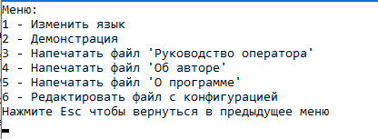
Рисунок К.1 – Главное меню системы

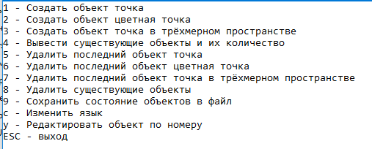
Рисунок К.2 – Меню демонстрации работы системы

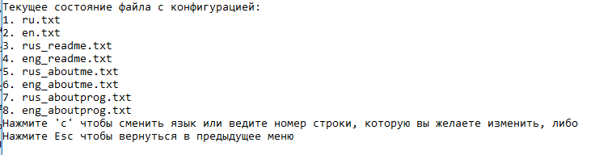
Рисунок К.3– Меню редактирования файла конфигурации

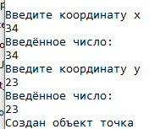
Рисунок К.4– Создан объект точка

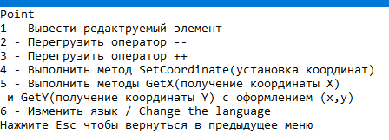
Рисунок К.5– Меню редактирования объекта

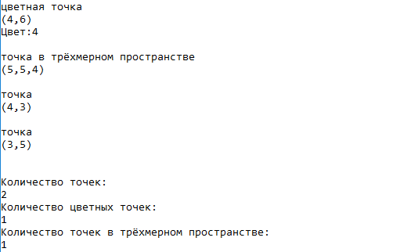
Рисунок К.6– Меню вывода всех объектов на экран

